東京三栄会文化交流委員会
第79回
絵画教室のご案内

講師は第1回から教えていただいております
吉武研司先生（元女子美術大学教授）です。
親切に丁寧に教えていただけます。
hyper-Link（吉武研司先生）
今回のテーマ；「クリスマスにちなんだ題材を描く」
材料は事務局が用意致します

日 時 ： 平成30年１２月１３日（木）午後６時半-８時半
集合場所 ： 三井食品㈱本社 ９階会議室
*最寄駅；ＪＲ線「東京駅」駅 八重洲南口出口・徒歩3分
東京メトロ銀座線「京橋」駅 B5出口・徒歩3分
東京メトロ有楽町線「銀座一丁目」駅 3番出口・徒歩4分
都営浅草線「宝町」駅 A5出口・徒歩5分
参 加 費 ： 1,000円 当日会場でお支払下さい
持 ち 物 ： 鉛筆、水彩絵具、画用紙等（自由）

※終了後に先生を囲み、希望者で懇親会(参加自由・自費)を行う予定です
是非ご参加ください
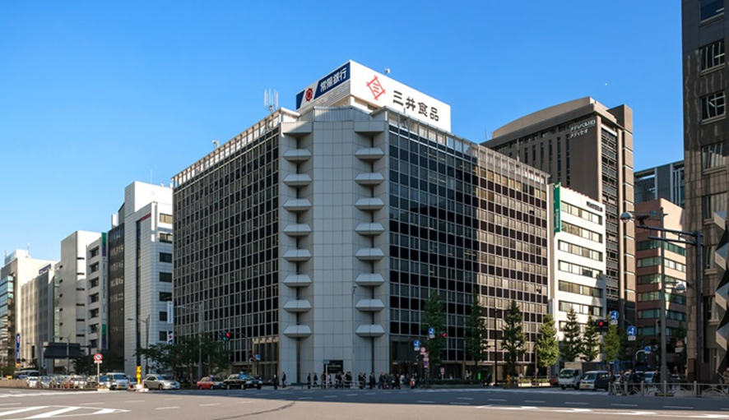

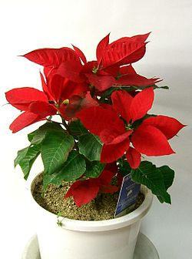
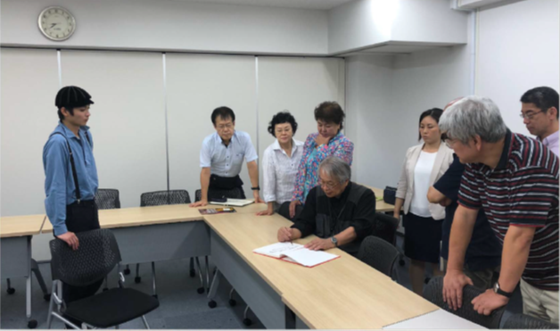

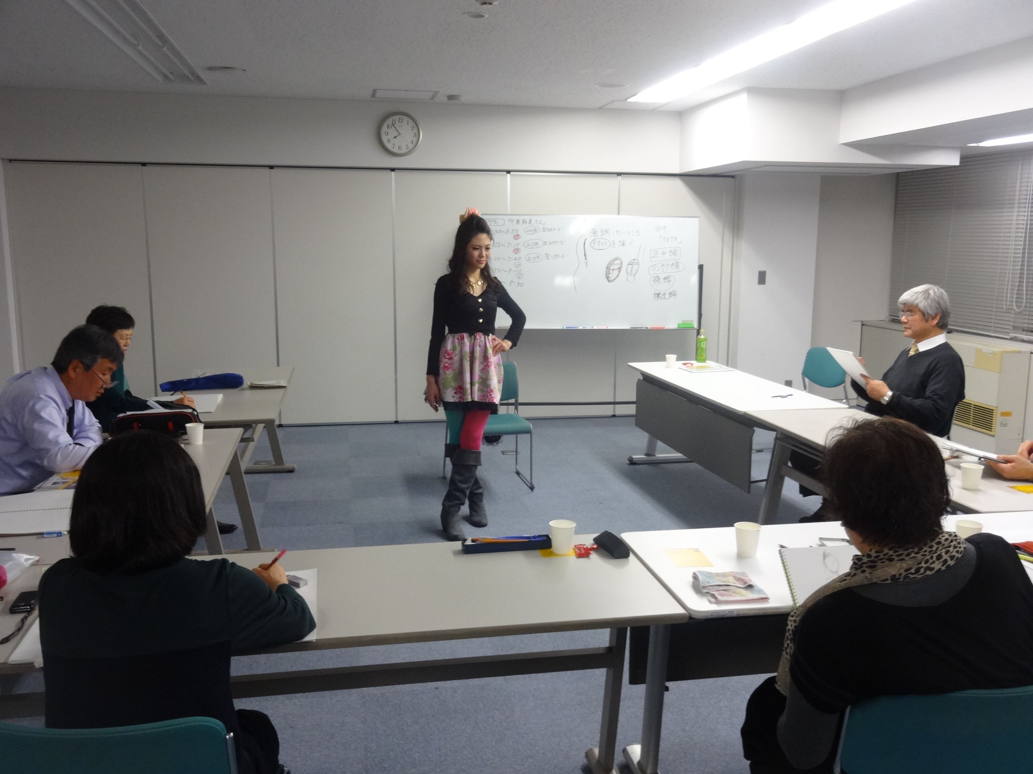

申込締切日： 平成30年１２月1２日(水) PM5：00

東京三栄会・絵画教室「絵画教室」１２月１３日（木）参加申込書

東京三栄会事務局 御中

＊この申込書で２名様までお申込できます。
お名前： | 性別：  男 ・ 女
会社名： 部署名：
連絡先（日中連絡が取れる電話番号） |  | 懇親会の参加：  する ・ しない
連絡先（日中連絡が取れるe-mailアドレス

お名前： | 性別：  男 ・ 女
会社名： 部署名：
連絡先（日中連絡が取れる電話番号） |  | 懇親会参加：  する ・ しない
連絡先（日中連絡が取れるe-mailアドレス
申込締切日時：平成30年１２月1２日（水） 午後５時

申し込み・お問い合わせ先: 東京三栄会 事務局
（Tel）03-3285-７816 （FAX）03-3285-9513 (Eﾒｰﾙ) SaneikaiTKAOI@mitsui.com

- 本申込みにより取得する個人情報は、三栄会絵画教室の受講手続きのみに利用し、

他の用途では一切使用致しません。

三井食品㈱本社 ご案内図
三井食品（株）本社ご案内図
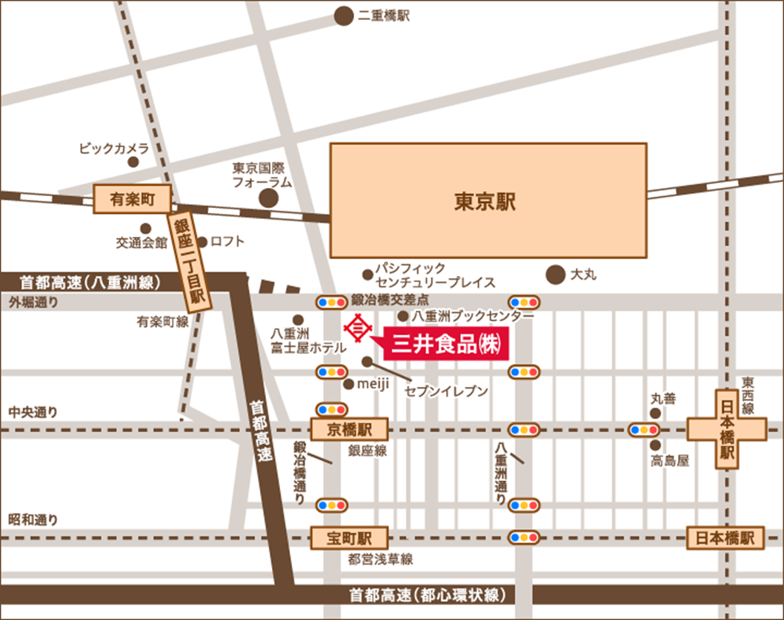

住 所 〒104-8277 東京都中央区八重洲２丁目７番２号
八重洲三井ビルディング
TEL.03-6700-7102

アクセス ＪＲ線「東京駅」駅 八重洲南口出口・徒歩3分
東京メトロ銀座線「京橋」駅 B5出口・徒歩3分
東京メトロ有楽町線「銀座一丁目」駅 3番出口・徒歩4分
都営浅草線「宝町」駅 A5出口・徒歩5分

入館方法 入館後、エレベーターにて９階へお越し下さい。

【当日の緊急連絡先】 三井食品㈱ 寺田 （Tel）03-6700-7116

